DES SOINS VARIES A L’ALOE VERA DE LA TETE AUX PIEDS

Régénération et soins

Profitez de la force régénérante de l’Aloe Vera pour les peaux particulièrement sensibles ou sollicitées.

[**ALOE VERA DE LA TETE AUX PIEDS**](fb.me/nadou.lr)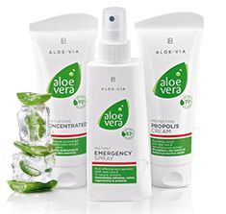**Special Care  :**

LR Aloe Vera Soins spéciaux : pour une sensation de peau saine

**Oral Care :**

LR ALOE VERA Soins dentaires et des lèvres : pour un sourire éclatant de santé

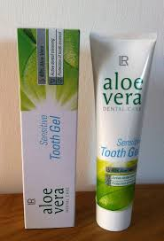

Nettoyage et soin

**Face Care :**

LR Aloe Vera Soins et nettoyage du visage : pour un visage rayonnant de beauté

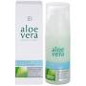

**Body Care :**

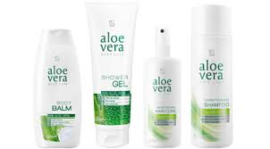LR Aloe Vera Soins et nettoyage du corps : pour une peau sensiblement plus douce

Protection et soin individuel

L’Aloe Vera est véritablement un multi-talent. Il n’agit pas seulement comme agent régénérateur et hydratant, mais également comme inhibiteur des inflammations.

Ce multi-talent peut être utilisé de la tête aux pieds pour toute la famille.

**Hair Care**

LR Aloe Vera soin des cheveux : pour une chevelure saine et brillante

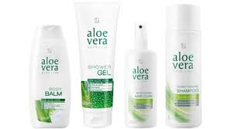

**Men Care**

LR Aloe Vera soins pour l’homme : pour une peau masculine fraiche et soignée

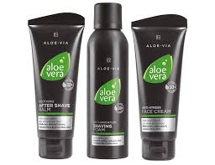

**Baby Care**

LR Aloe Vera pour bébé : pour une peau très jeune soignée délicatement

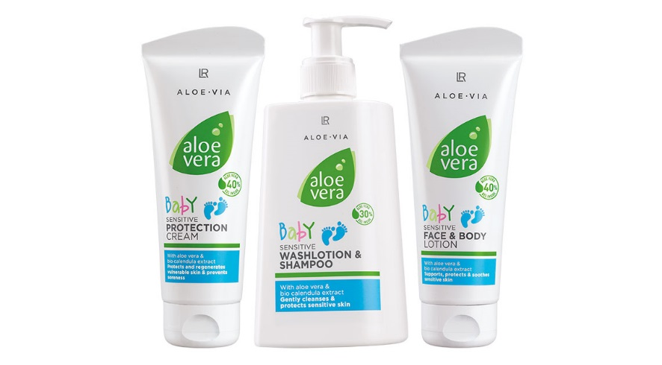

**Sun Care**

LR Aloe Vera protection solaire : pour une peau saine protégée du soleil

